双曲线的几何性质 第一课时（公开课教案）
黄琰红
（一）教学目标
1．通过对双曲线标准方程的讨论，掌握椭圆的范围、对称性、顶点、渐近线和离心率等几何性质．
2．了解双曲线中心、实轴、虚轴、渐近线等概念，以及 、 、 、 的关系及其几何意义．
3．通过启发、诱导，让学生明确双曲线性质的研究过程和研究方法，培养学生类比、分析、归纳、猜想、概括、论证等逻辑思维能力．
4．通过类比旧知识，探索新知识，培养学生学习数学的兴趣，探索新知识的能力及勇于创新的精神．
（二）教学过程
【情境设置】
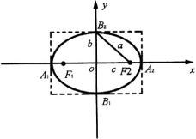
提问（1）前节课根据椭圆的标准方程研究了椭圆的哪几种性质？（如图）
（范围、对称性、顶点、离心率）
（2）请同学说出椭圆 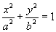的几何性质：
（学生回答）教师用投影显示下表，并画出焦点在 轴上的椭圆
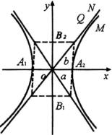
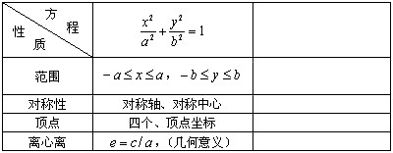
说明：研究双曲线几何性质后，依次在另一纵列填上相应的性质．
上节课已根据双曲线的特征（包括双曲线的坐标系内的位置）导出了双曲线的标准方程，现在我们能根据双曲线的标准方程研究双曲线的几何性质吗？（板书课题）
【探索研究】
1．类比椭圆 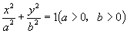的几何性质，探讨双曲线 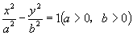的几何性质：范围、对称性、顶点、离心率．
程序是：
学生：自我思考→得出初步结论→小组讨论→得出满意结论→回答所得结论（与大家交流）
教师：启发诱导→点拨释疑→补充完善
列表：
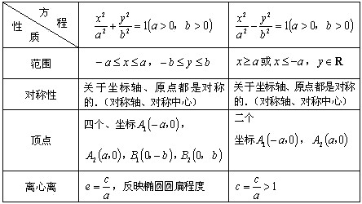
（教师说明实轴、虚轴、实半轴长、虚半轴长）．
离心率的几何意义下面继续研究图演示
（ 、 、 、 关系： ， 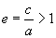）
2．渐近线的发现与论证
根据椭圆的上述四个性质，能较为准确地把 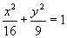画出来吗？（能）
根据上述双曲线的四个性质，能较为准确地把 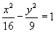画出来吗？（能）
通过列表描点，能把双曲线的顶点及附近的点，比较精确地画出来，但双曲线向何处伸展就不很清楚．
我们能较为准确地画出曲线 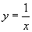，这是为什么？（因为当双曲线伸向远处时，它与 轴、 轴无限接近）此时， 轴、 轴叫做曲线 的渐近线．
对渐近线并不陌生，例如：
直线 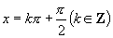是正切函数 图像的渐近线．
问：双曲线 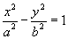有没有渐近线呢？如果有，又该是怎样的直线呢？
引导猜想：在研究双曲线范围时，由双曲线标准方程可解出：
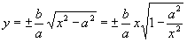
当 无限增大时， 就无限趋近于零，也就是说，这时双曲线 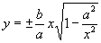与直线 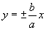无限接近．（引导学生分析、猜想）
这使我们有理由猜想直线 为双曲线的渐近线．
直线 恰好是过实轴端点 、 ，虚轴端点 、 ，作平行于坐标轴的直线 ， 所成的矩形的两条对角线，那么，如何证明双曲线上的点的沿曲线向远处运动时，与渐近线越来越接近呢？
显然，只要考虑双曲线在第一象限就可以了．
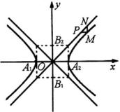
学生探讨证明方法，教师可给予适当提示，寻找不同证明方法，找学生板演其推理过程，对于基础好一点的学生，可能会得到如下三种证法．（板演其中一种，其他方法用投影给出）
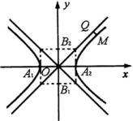

证法一：如图，设 为第一象限内双曲线 上的任一点，则 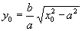， 到渐近线 的距离为：
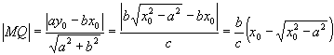
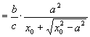
点 向远处运动， 随着增大， 就逐渐减小， 点就无限接近于直线 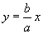
证法二：如图，设 为渐近线上与 有相同横坐标的点，于是 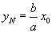
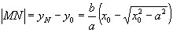
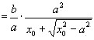
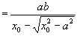
点 沿曲线向远处运动， 随着增大， 逐渐减小，于是 也逐渐减小．
证法三：设 为渐近线上与 有相同纵坐标的点，于是
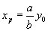， 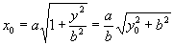
∴ 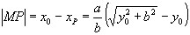
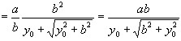
点 沿曲线向远处运动， 随着增大， 逐渐减小，于是 也逐渐减小，故把 叫做双曲线 的渐近线．
解决了双曲线向远处伸展时的趋向问题，从而可较准确地画出双曲线，比如画 ，先作双曲线矩形，画出其渐近线，就可随手画出比较精确的双曲线．
（演示）
3．离心率的几何意义
问：椭圆的离心率反映椭圆的圆扁程度，那么双曲线的离心率有何几何意义呢？
∵ 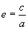， ，∴ ，由等式
可得 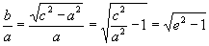
越大（接近于1） 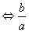越接近于 双曲线开口越小（扁狭）
越大 越大 双曲线开口越大（开阔）
（完善表格）
4．说出双曲线 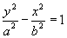的几何性质．（图形演示）
5．巩固练习
例1．求下列双曲线的渐近线方程，并画出双曲线．
① ②
例2．已知双曲线的渐近线方程为 且双曲线过点
① ② 分别求出两双曲线方程
然后分别总结两题的解题步骤，最后通过仔细分析，揭示出双曲曲线与其渐近线的方程间的内在变化规律．
双曲线方程： ，
渐近线方程：
一般地，双曲线方程为 ，它渐近线方程为 ，即 ，反之当渐近线方程为 时，它的双曲线方程为： ．
（三）随堂练习
求下列双曲线的实轴和虚轴的长、顶点和焦点坐标、离心率、渐近线方程．
（1） （2）
答案：（1） ，4， 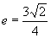， 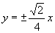
（2）4，4， ， ， ，
（四）总结提炼
1．双曲线的几何性质及 、 、 、 的关系，完善上述表格，（投影显示）
2．渐近线是双曲线特有性质，其发现证明蕴含重要的数学思想与数学方法．
3．双曲线的几何性质与椭圆的几何性质有不少相同或类似之处，要注意它们的区别与联系，不能混淆，列表如下：
 | 椭圆 | 双曲线
方程
、 、 的关系
图形 | 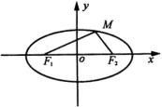 | 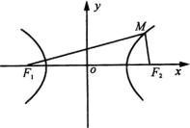
范围
对称性 | 对称轴： 轴、 轴  对称中心：原点 | 对称轴： 轴、 轴  对称中心：原点
顶点 | 、  、  长轴长 ，短轴长 | 、  实轴长  虚轴长
离心率 | ， | ，
渐近线 | 无 | 有两条，其方程为
（五）板书设计
8.4 双曲线的简单几何性质（一）
一、复习导入  椭圆的几何性质  二、双曲线的几何性质  1．范围  2．对称性  3．顶点 | 4．渐近线  5．离心率  例题分析 | 渐近线的发现与证明  练习小结

（六）教后反思
本节课虽是一节新授课，但在研究方法上可以类比椭圆，因此也可以说是一节复习课。因而在教学上应当时刻突出类比这一思想。除了在知识点上进行类比，还应在方法上形成类比。使学生切实掌握如何通过方程来研究图像及其几何性质的方法。在例题的设计上可以增设一道通过方程研究几何性质的题目来检验学生对方法的掌握程度。

